使用KEIL 5 打开
解压文件后弹窗点击选择 Cancel
否则编译会出现错误
如果第一次弹窗没有点击取消，则重新解压。
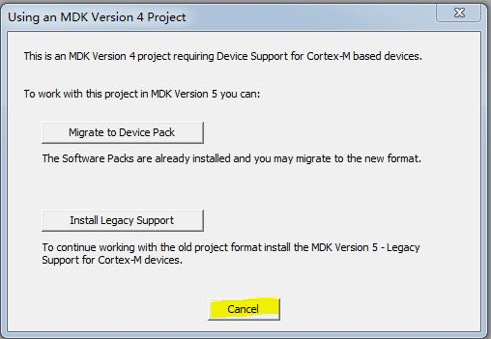

工程文件目录：
